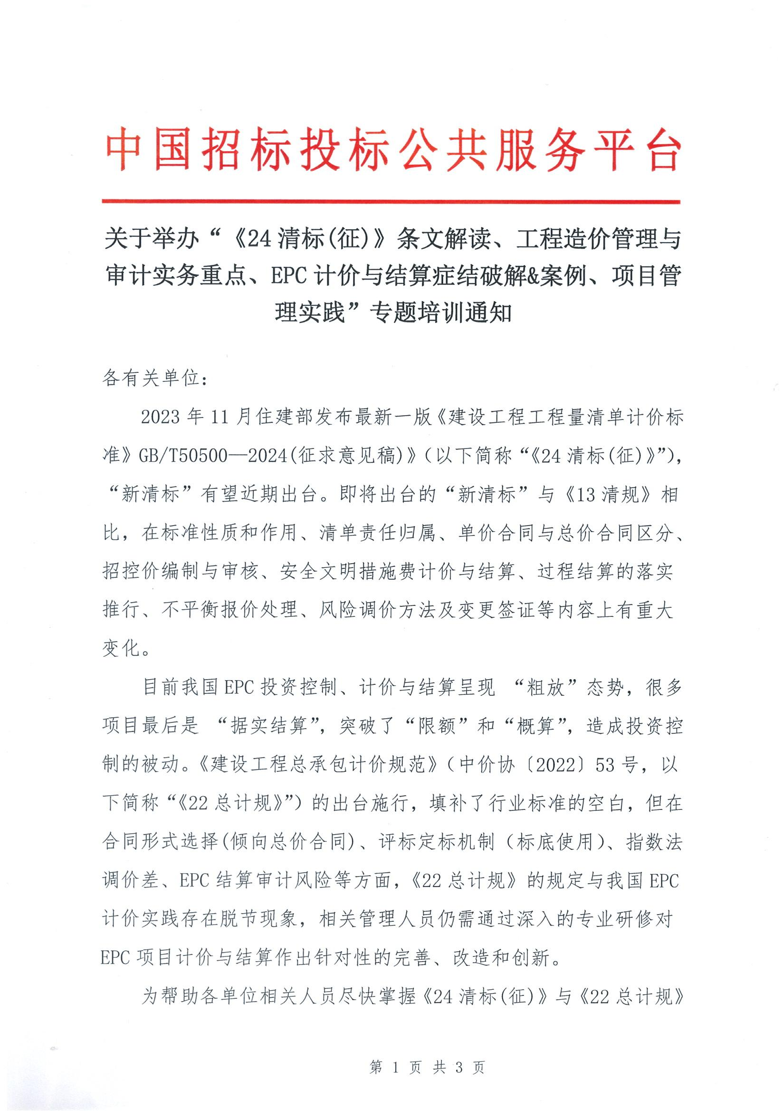

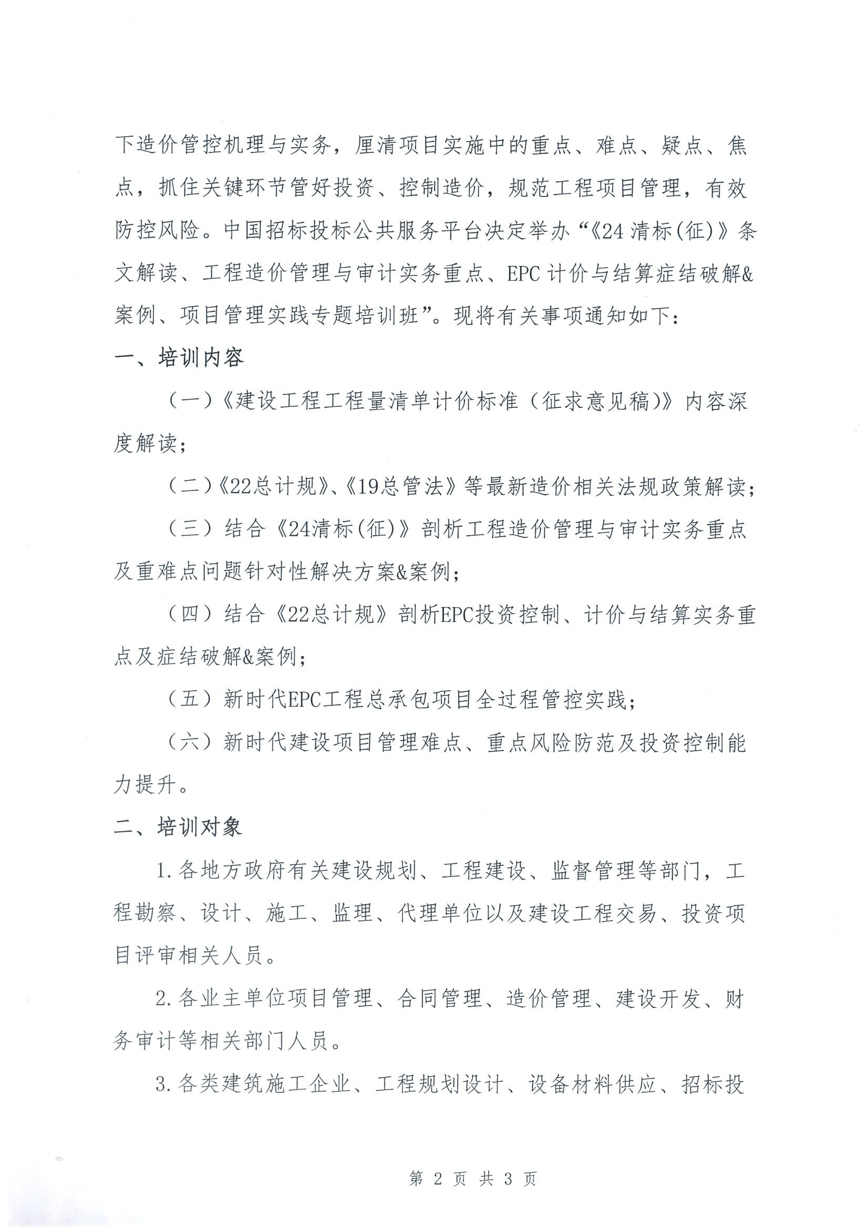

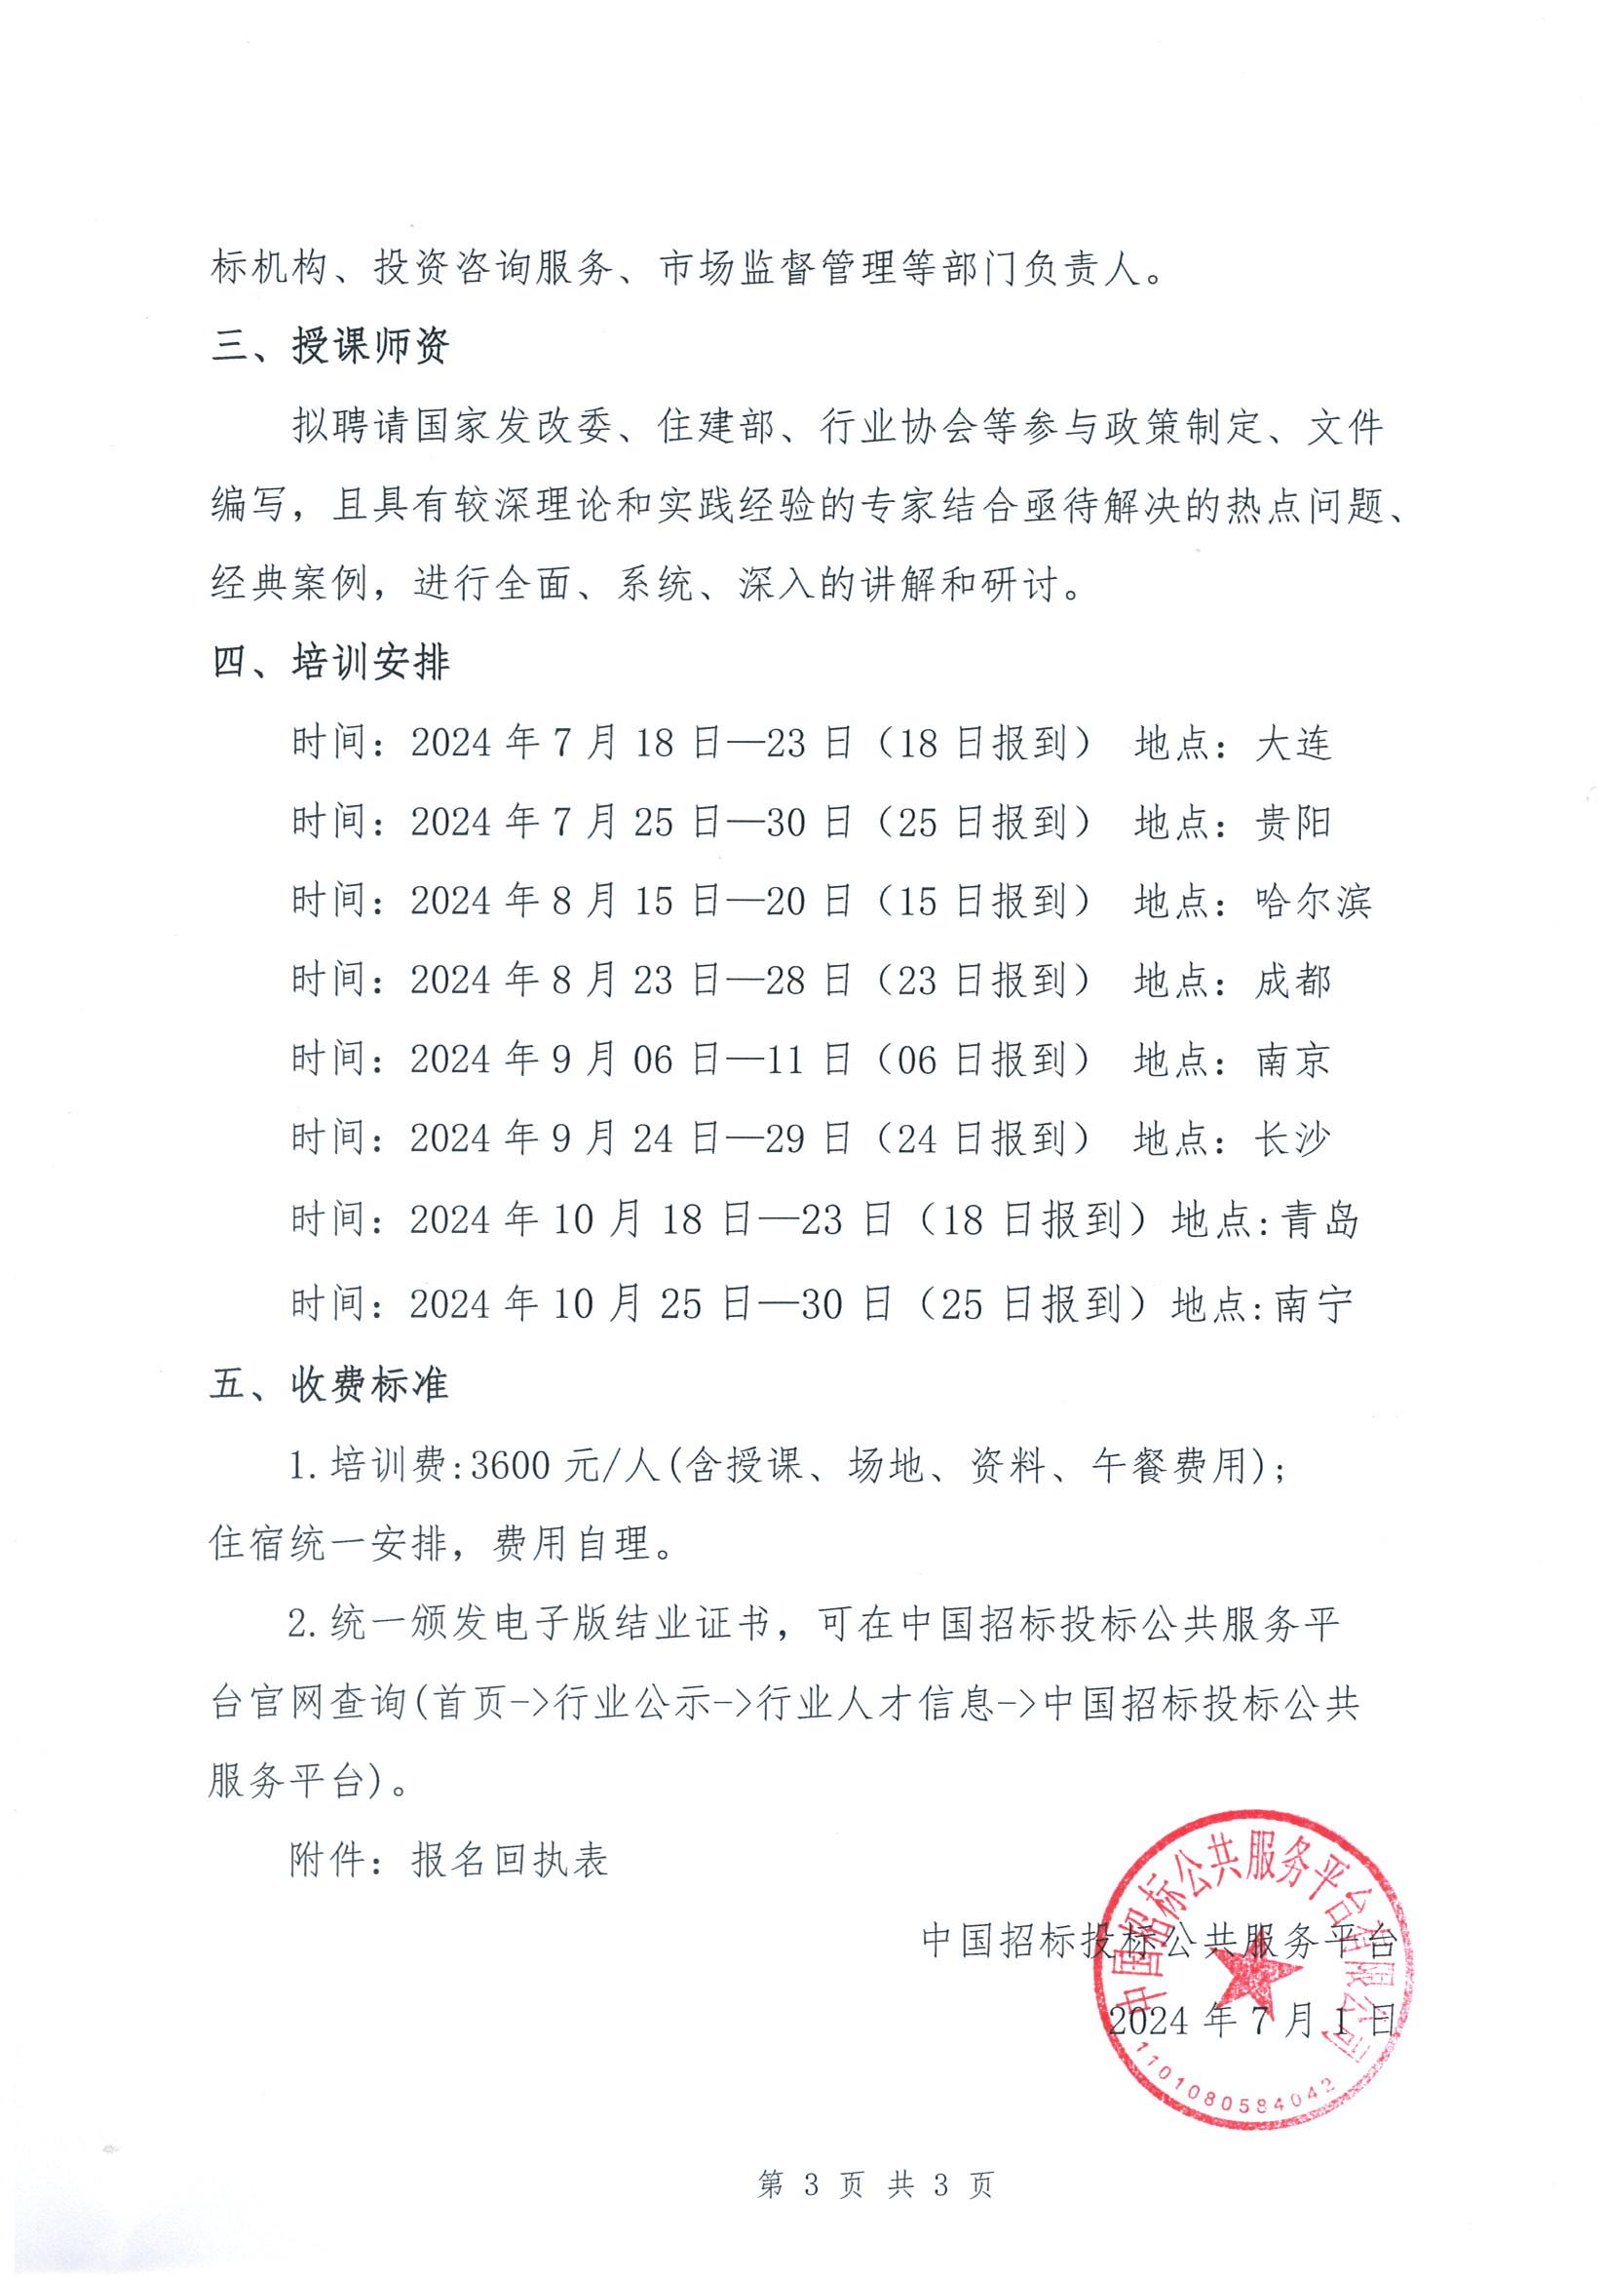

附件1：
“《24清标(征)》条文解读、工程造价管理与审计实务重点、EPC计价与结算症结破解&案例、项目管理实践专题培训班”报名回执表
*单位名称
*审批人 |  | *职 务 |  | *手 机
*联系人 |  | *职 务 |  | *手 机
*姓 名 | *性 别 | *职 务 | *部 门 | *手 机
*发票要求 | □增值税普通发票 □增值税专用发票
*发票信息  普票填写1-2  专票填写1-4 | 1.开票单位：  2.纳税人识别号：  3.地址、电话：  4.开户行、账号：
*住宿安排 | □单住 □自行 |  |  | *参会地点
汇款账户 | 户 名：北京众合企信教育咨询有限公司  开户行：中国银行北京德胜支行  账 号：3350 7140 6387（行 号：1041 0000 6677）
备注：1.此表可复制，汇总名单后发送至会务组；
2.以上课题可提供企业内训并提供企业制度优化咨询服务；
3.联系人：郭磊 18701646027 邮箱：2952107154@qq.com
附件2：
课程大纲
第一部分：《建设工程工程量清单计价标准（征求意见稿）》内容深度解读
1.《建设工程工程量清单计价标准》GB/T50500—2024出台的背景、目的和意义；
2.《建设工程工程量清单计价标准》GB/T50500—2024修订的主要内容；
3.《建设工程工程量清单计价标准》GB/T50500—2024与《建设工程工程量清单计价规范》（GB/T 50500-2013）的关键性区别；
4.《建设工程工程量清单计价标准》GB/T50500—2024造价管理要点；
5.《建设工程工程量清单计价标准》GB/T50500—2024内容解读；
（1）总则（2）术语（3）基本规定（4）工程量清单编制（5）最高投标限价编制（6）投标报价编制（7）合同工程计量（8）合同价格调整（9）合同价款期中支付（10）工程结算与支付（11）合同价款争议的解决（12）工程计价成果与档案管理（13）附录A--G
6. 《建设工程工程量清单计价标准》GB/T50500—2024对建筑业市场的影响。
第二部分：《22总计规》、《19总管法》等最新造价相关法规政策解读
1.中国建设工程造价管理协会《建设工程总承包计价规范》(T/CCEAS001-2022，中价协〔2022〕53号)；
2.财政部、住建部《关于完善建设工程价款结算有关办法的通知》(财建〔2022〕183号)；
3.财政部、应急部《企业安全生产费用提取和使用管理办法》(财资〔2022〕136号)；
4.住建部、司法部《建筑工程施工发包与承包计价管理办法（征求意见稿）》(立法意见征集：2023-09-11至2023-10-11)；
5.《住房和城乡建设部办公厅关于印发工程造价改革工作方案的通知》（建标[2020]38号）的主要任务；
6.住建部、市场监管总局《建设项目工程总承包合同(示范文本)》(GF-2020-0216)；
7.住建部《房屋建筑和市政基础设施项目工程总承包管理办法》(建市规〔2019〕12号)；
8发改委、住建部《关于推进全过程工程咨询服务发展的指导意见》(发改投资规〔2019〕515号)；
9.中国建筑业协会《全过程工程咨询服务管理标准》(T/CCIAT0024— 2020)；
10.国务院办公厅《关于促进建筑业持续健康发展的意见》(国办发〔2017〕19号)。
第三部分：结合《24清标(征)》剖析工程造价管理与审计实务重点及重难点问题针对性解决方案&案例
1.投资概算与承包价格的费用结构对比分析；
2.工程承包价格的费用性质分析：按实核定与包干固定；
3.最高投标限价编制与监管的改革政策；
4.《24清标(征)》中关于合同形式的新规定及计价案例；
5.措施项目清单缺漏项与包干计价分析；
6.过程结算与过程支付的辨析与案例；
7.人材机调价时单价差与消耗量确定；
8.工程量增减与不平衡单价；
9.材料单价不合理情形下变更置换计价；
10.工程措施方案变更与优化的计价处理；
11.工程签证类型与计价处理；
12.材料设备认价性质界定与案例；
13.暂估价项目及总承包服务费计价案例；
14.营改增下工程计价与计税典型案例分析；
15.工程结算审计定性、职业责任及案例。
第四部分：结合《22总计规》剖析EPC投资控制、计价与结算实务重点及症结破解&案例
1.EPC价格构成内容分析：哪些费用能进入EPC价格，哪些费用不能进入EPC价格？
2.EPC工程费用性质分析：区分不同性质的费用在结算处理时所呈现的不同特征——按实核定与包干固定；
3.EPC计价范围与计价机制：辨析EPC总价合同的不同形式，厘清国内EPC合同计价特点；
4.EPC过程结算/过程支付：区分EPC过程结算与施工承包合同计量支付结算的本质不同；
5.EPC计价风险与调整：EPC限额价格到底“限”的是什么价格? EPC竣工结算价格能否突破限额价格？
6.EPC变更计价：厘清EPC变更计价责任，分析变更对EPC限额与施工图预算的影响，通过案例给出EPC变更计价的操作方法；
7.EPC暂估价项目计价：暂估价计价方式的合规风险分析，暂估价材设的认价内涵与方法；
8.EPC计价机制的困境与突破：分析限额模式下EPC计价的内在矛盾，提出EPC招标计价创新方案；
9.EPC造价审计定性：国内EPC总价合同面临审计风险分析，澄清运用审计结果与开展审计监督的概念混淆。
第五部分：新时代EPC工程总承包项目全过程管控实践
1.EPC工程总承包相关政策解读；
2.工程总承包项目招投标阶段存在的主要问题及解决方案；
3.工程总承包项目合同执行阶段存在的主要问题及解决方案；
4.工程总承包项目结算与审计存在的主要问题及解决方案；
5.EPC工程总承包项目现场质量安全管理。
第六部分：新时代建设项目管理难点、重点风险防范及投资控制能力提升
1.工程建设项目全生命期及新形势下合同模式再认识；
2.工程建设项目管理难点、重点与工作建议；
3.工程建设项目全过程总控管理及风险防范；
4.工程建设项目现场管理及风险防范；
5.业主方对联合体、总分包及项目计价的管理；
6.《房屋建筑和市政基础设施项目工程建设全过程咨询服务合同（示范文本）》介绍。

